Лекция 10
10 ЦЕМЕНТ-БЕТОН ЗАУЫТТАРЫ

Бетон деп тұтқырғыш заттың сумен (сирек сусыз), белгілі бір пропорцияда алынған ұсақ және ірі толтырғыштардан жасалған мұқият араластырылған және тығыздалған қоспаның қатаю нәтижесінде алынған жасанды тас материалдарын атайды.
Қазіргі уақытта құрылыста цементтерде немесе басқа органикалық емес тұтқыр заттарда дайындалған бетондар кеңінен қолданылады.
Цемент пен су бетонның белсенді құрамдас бөлігі болып табылады: олардың арасында болатын реакцияның нәтижесінде толтырғыштардың дәндерін бірыңғай монолитке бекітетін цемент тасы пайда болады.
Цемент пен толтырғыш арасында әдетте химиялық өзара әрекеттесу болмайды (автоклавты өңдеуден алынатын силикатты бетондарды қоспағанда), сондықтан толтырғыштарды жиі инертті материалдар деп атайды.
Олар бетонның кеуектілігін, қатаю мерзімін, жүктеме және сыртқы ортаның әсерін өзгертетін құрылымы мен қасиеттеріне айтарлықтай әсер етеді. Толтырғыштар қатаю кезінде бетонның деформациясын едәуір азайтады және сол арқылы үлкен өлшемді бұйымдар мен конструкциялардың алынуын қамтамасыз етеді.
Толтырғыштар ретінде көбінесе жергілікті тау жыныстары мен өндіріс қалдықтары (шлактар және т.б.) пайдаланылады. Бұл арзан толтырғыштарды қолдану бетон құнын төмендетеді, өйткені толтырғыштар мен су бетон массасының 85...90%-н құрайды, ал цемент-10...15%.
Бетон нәзік (хрупкий) материал болып табылады: оны қысу кезіндегі беріктігі созылу кезіндегі беріктіктен бірнеше есе жоғары. Созылатын кернеуді қабылдау үшін бетонды болат сырықтармен арматуралай отырып, темір бетонды алады.
Бетон және темір-бетон конструкциялары не тікелей құрылыс орнында — монолитті бетон және темір — бетон, не зауыттар мен полигондарда, кейіннен құрылыс алаңында – құрастырмалы бетон және темір-бетон дайындалады.
Бетонның және бетон қоспасының қасиеттерін реттеу үшін олардың құрамына бетон қоспасын ұстап қалуды жылдамдататын немесе бәсеңдететін, оны неғұрлым иілгіш және ыңғайлы етіп жасайтын, бетонның қатаюын жылдамдататын, оның беріктігі мен аязға төзімділігін арттыратын, сондай-ақ қажет болған жағдайда талап етілетін бағытта бетонның басқа да қасиеттерін өзгертетін химиялық қоспалар енгізіледі.
Осылайша, бетон – негізгі құрылыс материалы. Оған әртүрлі қасиеттерді кең ауқымда беруге болады: беріктігі, тығыздығы, жылу өткізгіштігі және т. б.

БЕТОНҒА АРНАЛҒАН МАТЕРИАЛДАР
Бетондарға арналған тұтқырғыштар
Құрылыс конструкцияларының бетонын дайындау үшін органикалық емес тұтқыр заттар кеңінен қолданылады. Бұл заттар ішкі физика-химиялық процестердің әсерінен сумен араластыру кезінде (сұйық немесе қамыр тәрізді күйден тас тәрізді күйге өту) ұстап қалуға (схватывания) және қатаюға (бірте-бірте өзінің беріктігін арттыруға) қабілетті.
Органикалық емес тұтқырғыштар сумен қатаюмен – цементтер және ауамен – әк, гипс және т.б. деп бөлінеді.
Бетон өндірісінде портландцемент кеңінен қолданылады. Портландцемент – суда (ең жақсы) немесе ауада қататын гидравликалық тұтқыр зат; бұл – гипс қосылған клинкердің жұқа ұнтағымен алынатын сұр түсті ұнтақ.

Бетонға арналған толтырғыштар
Бетонда ірі және ұсақ толтырғыштар қолданылады.
Ірі толтырғыш – дәндер өлшемдері 5 мм-ден асатын қиыршықтас немесе малтатас.
Бетондағы ұсақ толтырғыш ретінде табиғи немесе жасанды құм қолданылады.

Зачем же нужны заполнители?
☻Заполнители занимают в бетоне до 80 % объема и, следовательно, позволяют резко сократить расход цемента или других вяжущих, являющихся наиболее дорогой и дефицитной составной частью бетона.
☻Цементный камень при твердении претерпевает объемные деформации. Усадка его достигает 2 мм/м. Из-за неравномерности усадочных деформаций возникают внутренние напряжения и трещины. Мелкие трещины могут быть невидимы невооруженным глазом, но они резко снижают прочность и долговечность цементного камня. Заполнитель создает в бетоне жесткий скелет, воспринимает усадочные напряжения и уменьшает усадку.
☻Жесткий скелет из высокопрочного заполнителя увеличивает прочность и модуль упругости бетона (т. е. уменьшает деформации конструкций под нагрузкой), уменьшает ползучесть (т. е. пластические необратимые деформации бетона при длительном действии нагрузки).
☻Легкие пористые заполнители уменьшают плотность бетона и его теплопроводность, делают возможным применение такого бетона в ограждающих конструкциях, для теплоизоляции.
☻Специальные особо тяжелые и гидратные заполнители делают бетон надежной защитой от проникающей радиации (на атомных электростанциях и т. п.).
☻В силикатных бетонах заполнитель помимо своего обычного назначения играет особо важную роль, так как его зерна с поверхности вступают во взаимодействие с вяжущим веществом и от их минералогического состава и удельной поверхности во многом зависят свойства получаемого бетона.

ЦБЗ – цемент-бетон қоспасын дайындау бойынша бірқатар операцияларды орындауды қамтамасыз ететін технологиялық, энергетикалық және қосалқы жабдықтардың монтаждалған кешені, атап айтқанда:
- қоспа компоненттерін қабылдау;
- оларды жинау;
- мөлшерлеу құрылғыларына беру;
- мөлшерлеу, араластырғышқа беру;
- араластыру және дайын қоспаны беру.

Өнімділігі бойынша шағын ЦБЗ кейде бетонды түйін деп аталады.
Бетон араластырғыш қондырғы деп мөлшерлеу, араластыру және дайын қоспаны беру операцияларын жүзеге асыратын ЦБЗ жабдығының кешені аталады.
Бастапқы шикізатты дайындауды, оны жинауды, бетон қоспасын тасымалдауды қамтитын өзара байланысты қондырғылар кешенін бетон шаруашылығы деп атайды.
Цемент-бетон жамылғысы бар автомобиль жолдарын салу кезінде бетон зауыттарының екі түрі бар:
- рельс бойында;
- трасса (жол) бойында.
Бір орында әрекет ету мерзімі және ЦБЗ жабдығының сипаты бойынша аталады:
- стационарлық (тұрақты);
- жартылай стационарлық;
- жылжымалы.
Пайдалану сипаты бойынша бетон зауыттарын үш түрге ажыратуға болады:
- тауарлық бетонның орталық зауыттары;
- нысан маңындағы (приобъектные);
- темір-бетон бұйымдары кәсіпорындарында қоспа дайындау үшін пайдаланылатын бетон зауыттары.
Орталық зауыттар тұтынушының көлік құралдарына тауарлық бетон түрінде дайын қоспаны береді. Осы зауыттарға қойылатын ең маңызды талап тауарлық бетонның түрлі түрлерін дайындауға бапталған бірнеше араластырғыштардың болуы немесе әр түрлі қоспаларды бір араластырғышта шығаруға мөлшерлегіштерді жылдам орнату мүмкіндігі болып табылады.
Объект маңындағы зауыттар әдетте белгілі бір тұтынушы үшін тұрақты құрамы мен қасиеттерінің қоспасын береді (салынып жатқан жол, көпір және т. б.).
ТББ (темір-бетонды бұйымдар, ЖБИ) кәсіпорындарында орналасқан бетон зауыттары бұйымдарды дайындау жөніндегі технологиялық желінің құрамдас бөлігі болып табылады және осы зауыттарға қойылатын талаптар ТББ зауыты шығаратын бұйымдардың номенклатурасымен айқындалады.
Бетон қоспаларын дайындау және тасымалдау процестерін ұйымдастыруға сәйкес аяқталған және аяқталмаған циклді зауыттарға бөлінеді.
Технологиялық жабдықтар мен қондырғылар жұмысының принципі бойынша екі санатқа бөлінеді:
- циклдік;
- үздіксіз.

Үздіксіз қондырғыларда қоспаны дайындауға арналған технологиялық сұлба 10.1.1 суретінде көрсетілген.
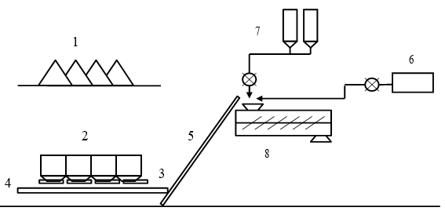

10.1.1 – сурет – Үздіксіз жұмыс істейтін қондырғыларда қоспаны дайындаудың технологиялық процесінің сызбасы:
1 – тас материалдарының қоймасы; 2 – бункерлер; 3 – маятникті таспалы мөлшерлеуіштер; 4 – жинаушы конвейер; 5 – көлбеу транспортер (галерея); 6 – су ыдысы және мөлшерлегіші; 7 – цемент ыдысы және мөлшерлегіші; 8 – үздіксіз жұмыс істейтін араластырғыш

Циклдық әсер ететін қондырғыда цемент-бетон қоспасын дайындаудың технологиялық сұлбасы 7.1.2 суретінде көрсетілген.
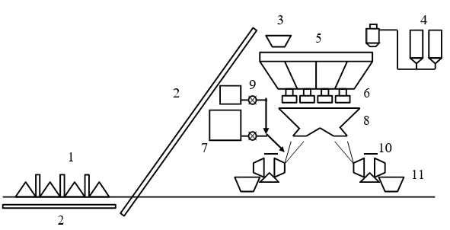

7.1.2 – сурет – Циклдық әсер ететін қондырғыда цемент-бетон қоспасын дайындаудың технологиялық сұлбасы:
1 – тас материалдарының қоймасы; 2 – конвейер (жерасты және көлбеу галереялар); 3 – айналмалы бөлгіш ожау (воронка); 4 – цементті беру; 5 – материалдарға арналған бункер; 6 – мөлшерлегіштер; 7 – суды беру және мөлшерлеу; 8 – қабылдау және тарату құрылғысы; 9 – химиялық қоспаларды беру және мөлшерлеу; 10 – циклдық әсер ететін араластырғыш; 11 – бункер-жинаушы

ЦБЗ бетон араластырғыш қондырғыларының қуаты бойынша мынадай түрлерге бөлінеді:
- шағын, өнімділігі 30 м³/сағ дейін;
- орташа – 60-90 м³/сағ;
- үлкен – 120-240 м³/сағ;
- жоғары қуатты – 300-480 м³/ч.

Технологиялық жабдықты ЦБЗ тік жазықтығында құрастыру және орналастыру бойынша мұнаралы және партерлік (сатылы) болып бөлінеді.

Инвентарлық орналастырудың дәрежесі бойынша үш түрге бөлінеді.:
- стационарлы;
- жиналмалы-құралмалы;
- жылжымалы (мобильді).
40.
Цементті бетон қоспасын дайындау

ЦБЗ-да технологиялық процесс, әдетте, келесі негізгі операцияларды қамтиды:
- материалдарды көліктер құралдарынан түсіру және сақтау;
- берілген материалдарды дайындау;
- оларды араластырғыштарға тасымалдау;
- қоспа компоненттерін мөлшерлеу және араластыру;
- тұтынушыларға дайын өнімді беру.

Мұнаралы типті бетон араластырғыш сызбасы:
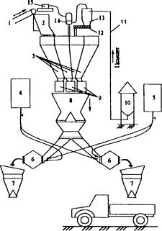
1 - таспалы конвейер; 2 – бұрылмалы құйғыш; 3 - шығыс бункерлері; 4 – су мөлшерлегіш; 5 - пластификаторлар, қосымшалар мөлшерлегіш; 6 – бетон араластырғыш; 7 - таратқыш бункер; 8 – бөлгіш бункер; 9 – салмақты мөлшерлегіш; 10 – цементке арналған бункер; 11 – цементті әкеткіш; 12 - винтті конвейер; 13 - циклон; 14 – көп жеңді маталы фильтр; 15 – вентилятор

ЦБЗ-да цемент-бетон қоспасын дайындау процесі дайын өнімнің шығуын қамтамасыз ететін негізгі болып табылады.
Ол келесі операциялардан тұрады:
- тас материалдарын фракция бойынша сұрыптау;
- тас матералдары мен цементті мөлшерлеу;
- тас материалдарын цемент, су және химиялық немесе басқа да қосымшалармен араластыру.
Барлық операциялар араластырғыш цехында орындалады.
Цемент-бетон қоспасын дайындау кезіндегі негізгі технологиялық операция компоненттерді араластыру болып табылады.
Қоспалар компоненттерін араластыру әдісіне байланысты бетон араластырғыштар гравитациялық және мәжбүрлі әрекет ететін (принудительного действия) болып табылады.
Гравитациялық араластыру көлденең немесе сәл көлбеу (15° дейін) оське айналатын барабанда жүреді. Барабанның ішінде қалақтар қозғалыссыз бекітілген. Араласу ауырлық күшінің әсерінен қалақтармен түсетін компоненттер ағымының соқтығысуы нәтижесінде болады.
Гравитациялық араластырғыштар конструкциясы бойынша қарапайым, пайдалануда сенімді және берік. Оларды қолданудың ұтымды саласы монолитті конструкцияларда пайдаланылатын жылжымалы ірі түйіршікті қоспаны дайындау болып табылады.
Гравитациялық араластырғыштардың негізгі кемшілігі – қалақтарға жабысып, нашар түсірілетін, цемент тұтыну бойынша ең үнемді аз қозғалмалы қатты қоспаларды дайындау кезінде аз тиімділігі.
Основной недостаток гравитационных смесителей заключается в малой эффективности при приготовлении наиболее экономичных по расходу цемента малоподвижных жестких смесей, которые налипают на лопасти и плохо выгружаются.
Кроме того, у гравитационных смесителей имеются и ограничения возможности увеличения производительности путем интенсификации процессов перемешивания.
Қатты қоспаларды дайындау үшін мәжбүрлеп әсер ететін бетон араластырғыштар қолданылады. Осы конструкцияның араластырғыштарында араласатын компоненттердің ағындары араластырғыш ішінде қозғалатын қалақтармен іске асырылады.
Бетоносмесители установки непрерывного действия с принудительным перемешиванием получили за последнее время наибольшее распространение. Ещё далеко не исчерпаны резервы повышения производительности этих смесителей за счет улучшения технических параметров.
Мәжбүрлі әсер ететін бетон араластырғыштардың артықшылықтарына жатқызуға болады:
- жоғары өнімділік (гравитациялықпен салыстырғанда екі есе жоғары);
- консистенциясы жоғары біртектес кез келген қоспаны дайындау мүмкіндігі;
- илеуден кейін қоспаның толық түсірілуі;
- жүктеу және түсіру деңгейі арасындағы биіктіктің аз ауытқуы;
- қызмет көрсету қауіпсіздігі (айналмалы бөліктер барабанның ішінде).
Бұл араластырғыштардың кемшіліктері:
- құрылымның салыстырмалы күрделілігі;
- жұмыс органдарының неғұрлым қарқынды тозуы;
- үлкен үлестік қуаты (араластырғыштың сыйымдылығы шамамен 0,01 кВт / л, ол гравитациялық барабандардан 3 есе көп).

Араластырғышты қолдану тиімділігі араластыру тәсіліне қарамастан араластыру ұзақтығы аз болған кезде қоспаны дайындаудың біртектілігімен анықталады.
Қоспаның біртектілігі өзгергіштік деп аталатын бір илеуден жасалған бетон үлгілерінің беріктілік вариация коэффициентімен бағаланады:
Cv = s/m·100
мұнда s – бетон беріктігінің квадраттық ауытқуы;
m – беріктіктің орташа мәні.
Циклдік араластырғыштар үшін ауытқу (варияция) коэффициенті 10% аспауы тиіс.
Бетон араластырғыштардың жұмыс өнімділігі бойынша кәсіпорынның қуатын анықтайды.
Циклдік әсер ететін бетон араластырғыштардың сағаттық өнімділігі мына формула бойынша анықталады:
Пц = (3600·V·K_{B})/1000(t₃ + tc + tв + tх)

мұнда V – дайын өнімнің көлемі, л;
K_{B} – араластырғышты смена ішінде пайдалану коэффициенті (0,80...0,85);
tз, tc, tв, tx – секундпен есептелген уақыттар: араластырғышты қоспа компоненттерімен толтыруға кететін уақыт (10...15), оларды араластыруға кететін уақыт (60...90), қоспаны түсіруге кететін уақыт (10...20), аудармалы барабанның тиелуге дайындалуға кететін уақыт (10...12).

Араластыру кезінде қоспаның компоненттерін енгізудің бірнеше ықтимал нұсқасы болуы мүмкін, бірақ ең жақсы нәтижеге келесі ретпен қол жеткізіледі:
- алдымен қиыршықтасты судың бір бөлігімен араластырады;
- оларды алдын ала араластырғаннан кейін цемент және содан кейін су мен құмның қалған бөлігін береді.
Түрлі химиялық қоспалар сумен енгізіледі. Араластыру ұзақтығын құрғақ қиыршықтас, құм және цементті араластырып, содан кейін суды қосу арқылы азайтуға болады. Алайда, бұл тәсілдің барлық артықшылықтары бұл жағдайда құрғақ қоспаны араластыруға арналған энергия шығындарының айтарлықтай ұлғаюына және жұмыс жабдығының қатты тозуына байланысты жоғалады (әсіресе мәжбүрлеп әсер ететін араластырғыштарда).
Бетон қоспасының сапасы араластыру ұзақтығына байланысты және уақытты артуымен артады. Араластырудың ең аз уақыты негізінен бетон араластырғыштың сыйымдылығына байланысты.
42.
Цемент-бетон зауытындағы қоймалар
ҚНжЕ-ге сәйкес, цемент – бетон зауыттарының қоймаларындағы нормативтік қорлар тас ұсату зауытының орналасу қашықтығына байланысты: (1000 км) – 30, (500 км) – 20 және (50...100 км) – 8 тәулік.
Материалдарды қоймаға жеткізуді көбінесе темір жол, автомобиль және сирек су көлігімен іске асырады.
Қиыршықтас, малтатас, құм қоймаларының кең таралған түрлері – эстакадалық-траншея, бункерлік эстакада:
V = Q_{c}·n_{x}
мұнда Q_{c} – материалдардың тәуліктік шығыны;
n_{x} – сақтаудың нормативтік қоры.

Цементті сақтау
Цементті сақтаудың ең үнемді тәсілі – силостар. Қоймадағы цемент қоры мынадай формула бойынша анықталады:

З = (Q·P·n·K₁)/(T·K₂)
мұнда Q - бетон араластырғыш цехпен шығарылатын өнімнің жылдық көлемі, м³;
Р – 1 м³ бетонды қоспаға орташа цемент шығыны, кг;
п – қоймадағы цемент сақтаудың нормативті қоры, күндер;
К₁ – цементтің ықтимал жоғалу коэффициенті (К₁ = 1,04);
Т – бір жылдағы жұмыс күндерінің саны;
К₂ – қойманы толтыру коэффициенті (0,85...0,95).
Пневматикалық жүк түсіретін теміржол вагон-цемент тасушы

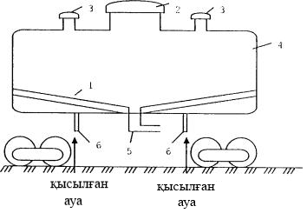
1 – кеуекті қалқаны бар аэроарналар, 2 – қақпағы бар қарау люгі; 3 – жүктеу келте құбыры, 4 – цистерна; 5 – дроссельді краны бар түсіру келтеқұбыры; 6 – үрлеу форсункасы
43.
ЦБЗ-дағы қысқы жұмыстардың ерекшеліктері
Күзде және қыста ЦБЗ-да қоспалардың екі түрін шығара алады:
- жылы, алдын ала қыздырылған компоненттері бар, конструкцияға жылыдай төселеді;
- суық, жылытусыз төселетін.
Қысқы кезеңде қоспаларды дайындау кезінде оларға бірқатар талаптар қойылады:
- мұндай қоспалардың физикалық-механикалық қасиеттері жылы кезеңде дайындалғаннан төмен болмауы тиіс;
- қоспалардың қатаю жылдамдығы жоғары және қатудың төмен температурасы, сондай-ақ мүмкіндігінше оң температурасы болуы тиіс.
ЦБЗ-да жылы қоспаларды дайындау келесі қағидатқа негізделген: қоспаның барынша жоғары температурасы болуы тиіс, осы кезде ұстап қалудың (схватывания) талап етілетін мерзімі әлі сақталады.
Қыста бетон қоспасы жоғары температурамен зауыттан жіберіледі. Қоспаның және оның құрамдас бөліктерінің ең жоғары температурасы цемент түріне байланысты.
Цемент маркасы | Жүктеу кезіндегі температура, °C |  | Қоспа температурасы, °C
Цемент маркасы | су | толтырғыш | Қоспа температурасы, °C
Жеңіл портландцемент | 90 | 60 | 45
портландцемент | 60 | 40 | 35

Қыста араластыру ұзақтығы жазғы жағдайларға қарағанда ~ 1,5-ке артады. ЦБЗ ғимараттары қыста жұмыс істеу үшін жылытылады, температурасы 10-15 °C-ден төмен болмауы тиіс. Аса күрделі болып вагондарды түсіру және толтырғыштарды еріту табылады. Ол үшін әртүрлі құрылғылар мен жабдықтар қолданылады: инфрақызыл сәулелену панельдері, бұрғылау машиналары, вибраторлар және т. б.

Жоғары температура жағдайында ЦБЗ жұмыс істеу ерекшеліктері
Ыстық ауа райында, әсіресе, егер қоспаны тасымалдау ұзақтығы 30 минуттан асса, ЦБЗ-мен жіберілетін қоспаның температурасы 20...25°C аспауы тиіс. Суды салқын су көздерінен пайдаланады,оны суық күйінде резервуарларда сақтайды.
Бетон араластырғыш қондырғыларды жабық ғимараттарда орналастырады. Ашық ауада қондырғылар ашық түске боялады, күннен қалқамен қорғайды. Бетон қоспасын тасымалдауға арналған автокөлік құралдары ақ немесе алюминий түске боялады. Автосамосвал шанақтарын су бүркілген ақшыл брезентпен жабу керек.
Ыстық климат жағдайында бетон қоспасын дайындау кезінде бетон араластырғыш барабанына қоспа компоненттерін берудің мынадай реттілігін қамтамасыз ету қажет:
- илемге жалпы қажеттіліктің 10-20 %-дай су құйылады;
- қалған су беруді үзбей қиыршықтас пен цементті тиейді;
- материалдарды 10-15 сек бойы араластырғаннан кейін бетон араластырғыш барабанына біртекті масса алынғанға дейін процесті жалғастыра отырып, құм береді.

44.
Пример компоновки генерального плана прирельсового цементобетонного завода
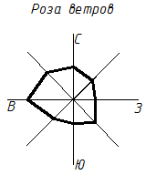
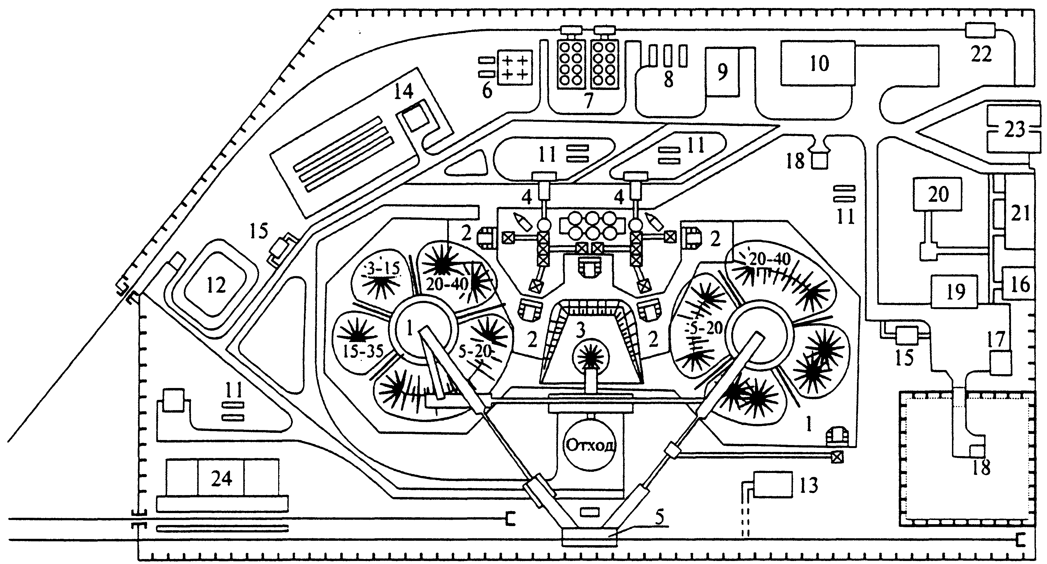
1 – склад каменных материалов; 2 – отделение подачи каменных материалов; 3 – отделение грохочения песка; 4 – бетоносмесительное отделение; 5 – подрельсовый бункер; 6 – компрессорная установка; 7 – склад цемента; 8 – хранилище пленкообразующих материалов; 9 – трансформаторная подстанция; 10 – отделение для приготовления водных растворов добавок; 11 – резервуары для запаса воды; 12 – склад нефтепродуктов; 13 – котельная; 14 – канализационные очистные сооружения; 15 – туалет; 16 – площадка для открытых ремонтных работ; 17 – материально-технический склад; 18 – артезианские скважины; 19 – ремонтно-механическая мастерская; 20 – столовая; 21 – контора с лабораторией; 22 – разгрузочная рампа; 23 – весовая, 24 – битумохранилище

45.
Пример компоновки генерального плана притрассового цементобетонного завода
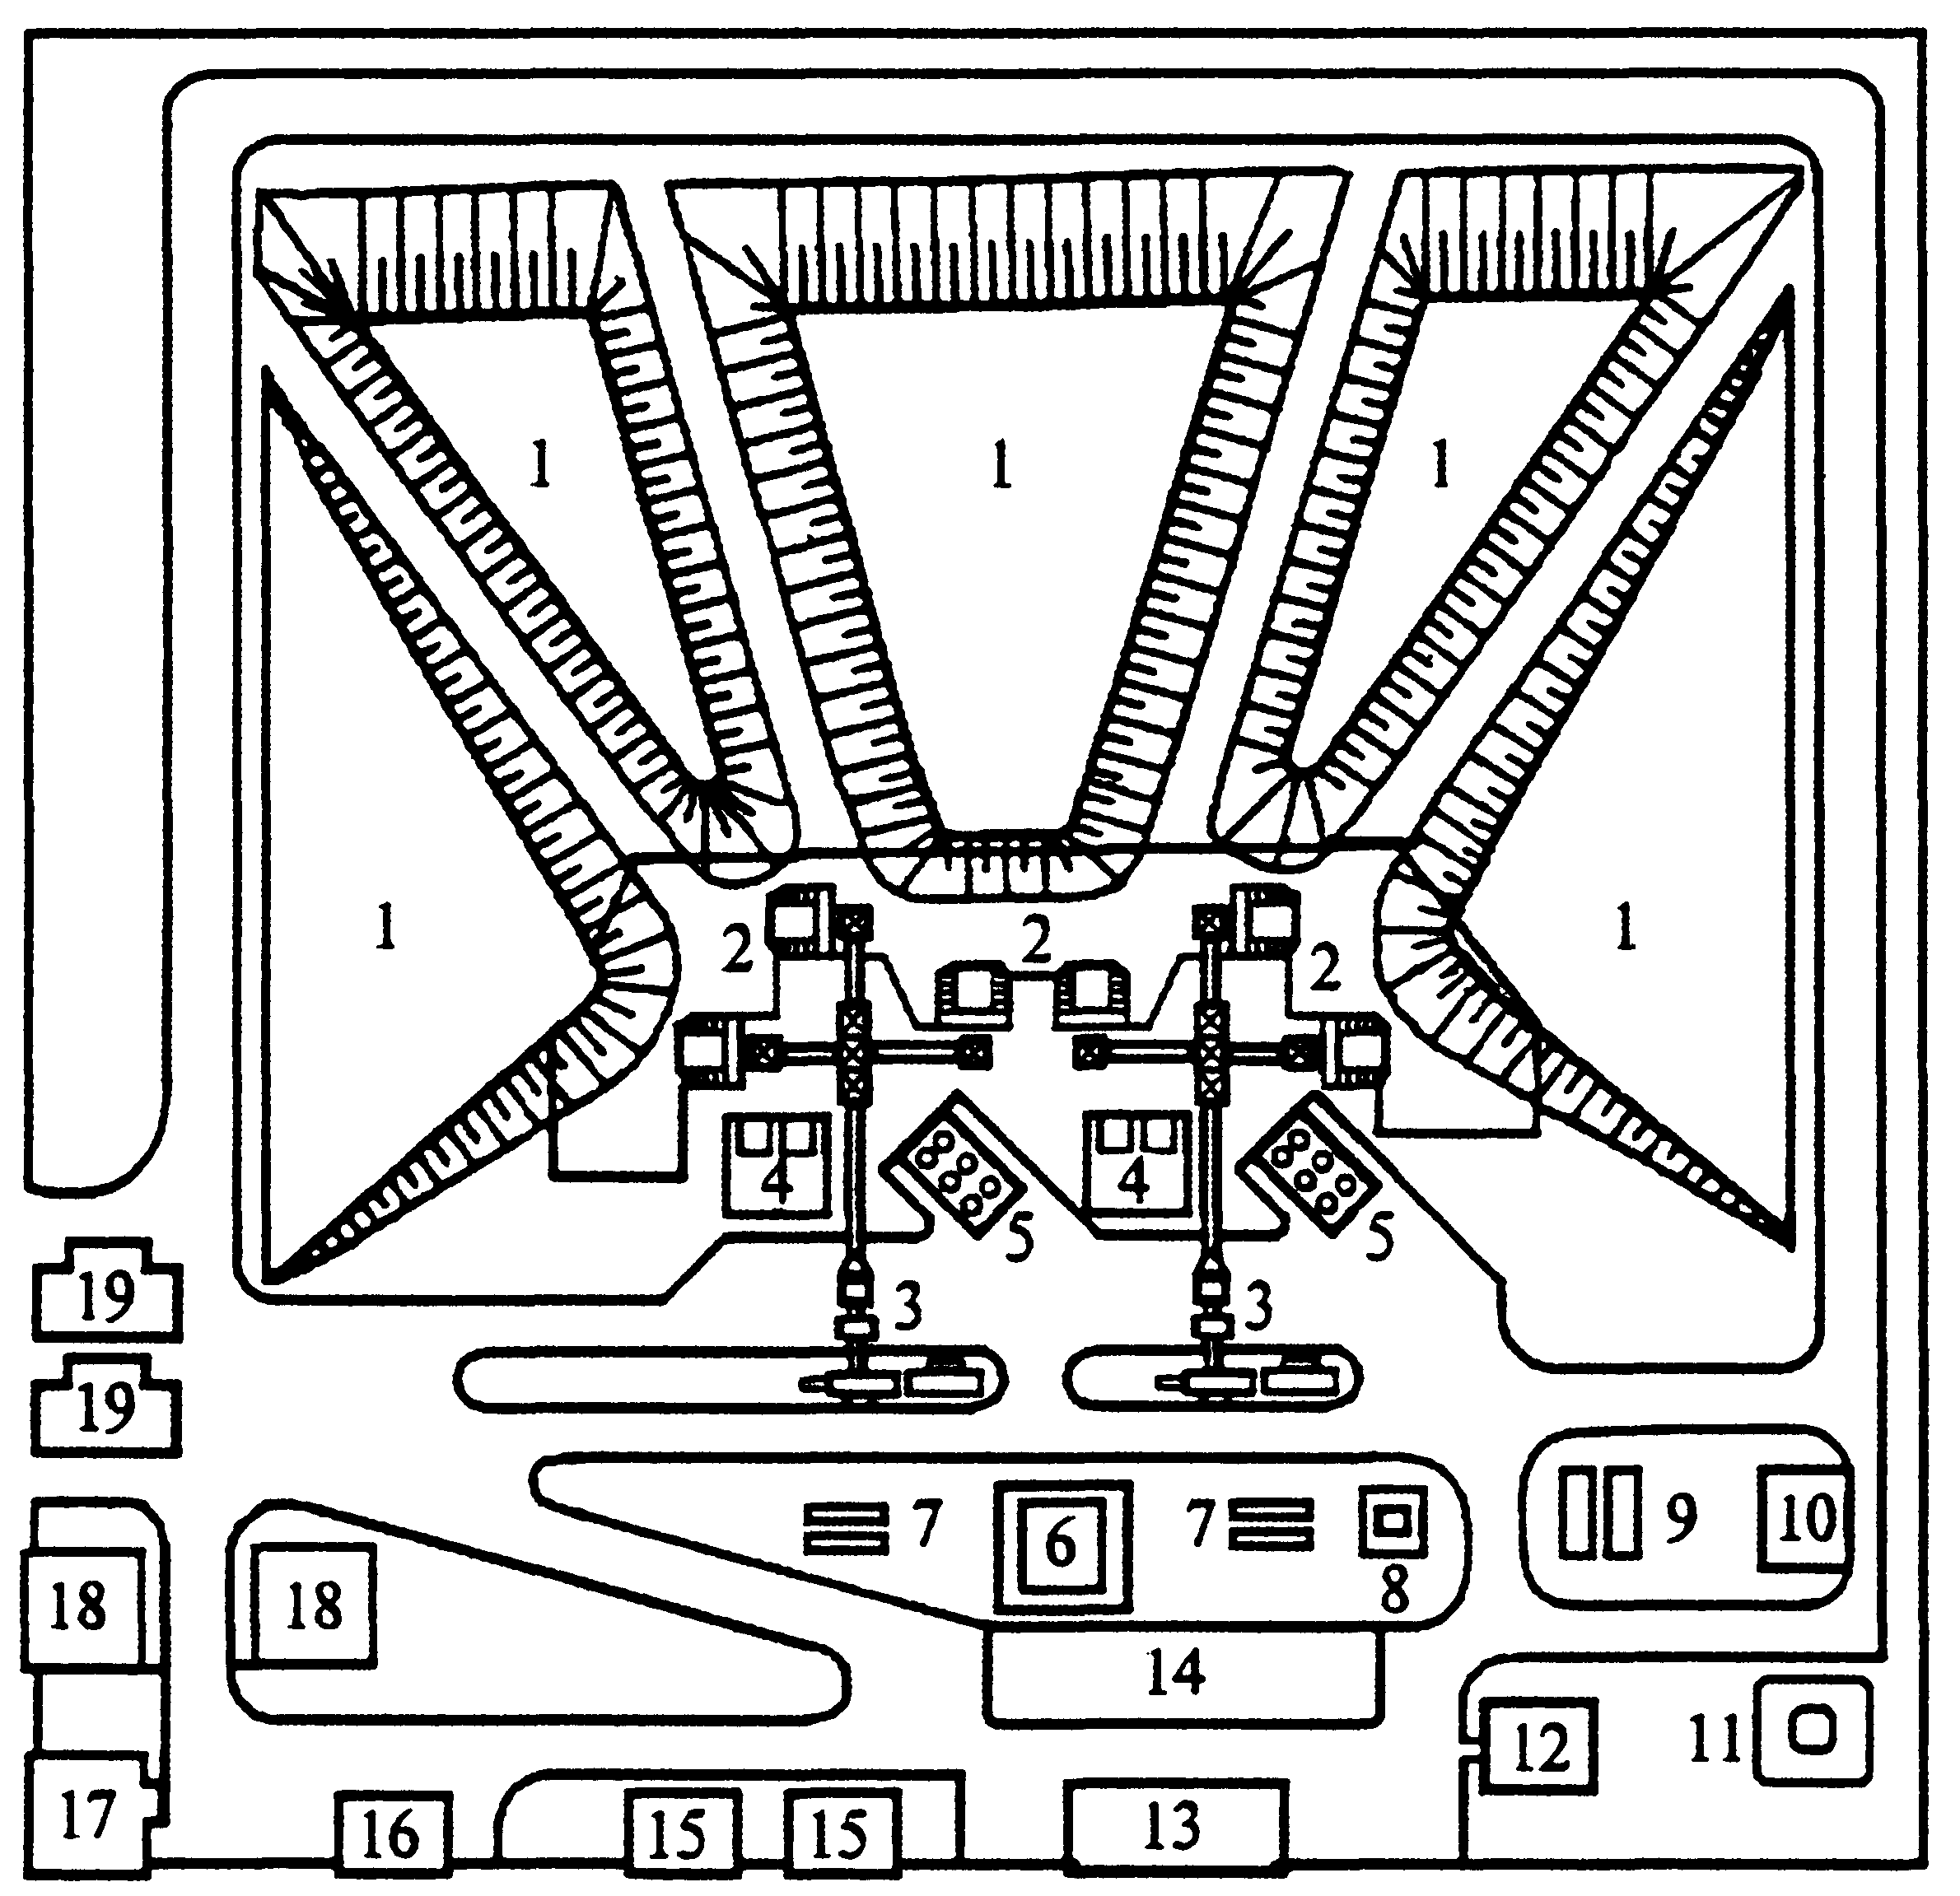
1 – склад каменных материалов; 2 – отделение подачи каменных материалов; 3 – бетоносмесительное отделение; 4 – компрессорная установка; 5 – склад цемента; 6 – отделение для приготовления водных растворов добавок; 7 – резервуары для запаса воды; 8 – трансформаторная подстанция; 9 – хранилище пленкообразующих материалов; 10 – навес для тарного хранения материалов; 11 – склад нефтепродуктов; 12 – котельная; 13 – ремонтно-механическая мастерская; 14 – площадка для открытых ремонтных работ; 15 – туалет; 16 – столовая; 17 – контора с лабораторией; 18 – бытовые помещения; 19 – весовая с автомобильными весами
46.

Контроль качества цементобетонной смеси
Погрешность взвешивания на дозаторах не должна превышать 1 % для цемента и воды и 2 % для щебня (гравия) и песка.
Контроль правильности дозирования компонентов бетонной смеси на большинстве заводов обеспечивается применением автоматизированных дозаторов, имеющих устройства для сигнализации при нарушении заданного режима. Погрешность взвешивания дозаторами непрерывного действия проверяют на пробах, отобранных в течение 30 с непрерывной работы.
Продолжительность перемешивания контролируют по специальным часам или регламентируют автоматическими приборами (40...60 с в смесителях принудительного действия и 60...120 с в смесителях со свободным перемешиванием).
Влажность заполнителей рассчитывают, высушивая пробы до постоянной массы не реже одного раза в месяц, а при получении новых партий и после выпадения осадков определяют дополнительно. Пробы берут послойно не реже чем через 2 м по высоте штабеля.
Зерновой состав проверяют, просеивая отобранные пробы через набор сит не реже одного раза в сутки и, кроме того, каждый раз, когда начинают использовать материал новой партии.
Подвижность или жесткость бетонной смеси проверяют путем испытания проб приготовленной смеси, отбираемых при выгрузке ее из бетоносмесителя. Причем пробы при выгрузке бетонной смеси из бетоносмесителей цикличного действия отбирают в три приема: в начале, середине и конце разгрузки бетоносмесителя, а из бетоносмесителей непрерывного действия - в три приема с промежутками в минуту.
Подвижность или жесткость бетонной смеси определяют не менее двух раз в смену при установившейся погоде и постоянной влажности заполнителей и не реже чем через 2 ч при резком изменении влажности заполнителей, а также при переходе на новый состав смеси или новую партию того или иного материала.
Качество готовой продукции, марку бетона устанавливают испытанием кубов, а прочность при изгибе определяют путем испытания бетонных балок, морозоустойчивость – путем попеременного замораживания и оттаивания бетонных кубов.
47.
Охрана труда и противопожарная защита
Проезды и переходы должны иметь твердое дорожное покрытие и водостоки и освещаться в ночное время. Для подъема рабочих к машинам установок устраивают прочные лестницы с перилами высотой 1 м., ширина эстакады допускает свободный проход не менее 0,8 м, огражденный с обеих сторон.
Очистку и ремонтные работы на эстакаде производят только при прекращении движения транспортирующих средств. Ремонт машин и оборудования производят при выключенных двигателях.
Закрытые помещения, где возможно образование пыли должны иметь надежную вентиляцию. В таких помещениях не реже одного раза в месяц проводится исследование воздушной среды.
Трубопроводы для пара и горячей воды во избежание ожогов располагают не ниже 2,5м от уровня пола.
При приготовлении смесей с химическими добавками соблюдают меры предосторожности против ожогов, повреждений и отравления.
Пуск машин ЦБЗ без предупредительных сигналов не разрешается. В цехах или непосредственно у рабочего места машин вывешивают инструкции о порядке пуска и остановки двигателей, сигнализации.

Противопожарная защита
Наиболее пожароопасными являются склады топлива, масел, горючих добавок и др. Для тушения используют химическую и воздушно-механическую пену, средства первичного пожаротушения – огнетушители, песок, воду и т.п.
Химическая пена – 80% углекислого газа и около 20% воды – универсальное средство тушения легковоспламеняющихся и горючих жидкостей.
Помещения и площадки для стоянки машин хранилища топлива, раздаточные колонки и т.п. обеспечивают дополнительно с ящиком с сухим песком, войлочным или асбестовым покрывалом в соответствии с действующими нормами.

